Тип уроку: Інтегрований урок розвитку зв’язного мовлення, інформатики, природознавства
Новиченко Ольга Василівна
вчитель початкових класів
Новоград-Волинської загальноосвітньої школи І – ІІІ ступенів №3
Житомирської області
Тема. Складання усної розповіді за опорними словами і науковим світоглядом про Сонце.
Мета: Формування ключових компетентностей:
- вміння вчитися:
навчально-організаційні: включається в роботу відразу після вказівки вчителя;
загальномовленнєві: говорить в повільному темпі, чітко, вільно, виразно, з відповідною силою голосу; зосереджено слухає вчителя, відповідає на запитання за відомою і вільною моделлю; з повагою звертається до вчителя, учнів;
загальнопізнавальні: виділяє в предмета певні ознаки.
- інформаційно-комунікативна: знаходить необхідну інформацію з додаткових джерел знань; обговорює отриману інформацію;
- громадянська: прагне бути культурним у спілкуванні з однокласниками;
здоров’язбережувальна – формувати навички здорового способу життя, потребу в дотриманні гігієни одягу відповідно до температурного режиму навколо.
Формувати предметну ІКТ компетентності:
Мета: сформувати уявлення дітей про Сонце, як небесну зірку і Сонце-джерело тепла і любові.
Вдосконалювати навики роботи в графічному редакторі Paint.
Розвивати творчі мовленнєві здібності, слух, голос. Виховувати інтерес до наукових знань, почуття любові до прекрасного.
Обладнання: комп”ютери з акустичною системою, малюнки.
Хід уроку
І . Організація класу.

ІІ. Актуалізація опорних знань
  - Читання вірша учнями.

Веди нас, сонечко, в політ
Більше дізнаємось про світ.

Ми діти світла ,діти сонця
І лиш заглянем у віконце,
Лише прокинемося рано,
Зразу нам світленько стане.
  - Повідомлення вчителя:
- Сьогодні ми познайомимося із новою наукою -астрономією.(На моніторі записано це слово.)
Всі діти мріють про політ у космос, а для цього необхідно багато знати.
  - Повідомлення учнів.
1-й учень. Астрономія-це наука про Всесвіт, тобто планети та зірки. Вона зародилася в сиву давнину, бо вже тоді за сонцем і зірками людина навчилася визначати час доби.
2-й учень. Орієнтувалися на суші та морі. Людину завжди цікавить те, що її оточує. Люди почали спостерігати за Сонцем і зірками, створюючи нові і нові можливості для їх вивчення.
ІІІ. Оголошення теми і мети уроку.
На уроці ми здійснимо уявну подорож у Всесвіт і зустрінемося з найяскравішою зіркою Всесвіту-Сонцем, а потім розповімо свої думки і враження один одному. А на допомогу прийде вам постійний помічник-“ПіснеЗнайка”.

Пісня про літосферу з серії “ПіснеЗнайка”
“ПіснеЗнайці “завдяки
Ми вчимося залюбки
Нам знання даються легко!
Нами тішаться батьки!
- А ще допомагатимуть на уроці нам електронні друзі - це комп'ютери.
Девіз уроку:
З інформатикою дружити.
Отримувати12-ки і не тужити,
Бути різнобарвними,як монітор,
Бути багатослівними ,як принтер,
Бути швидкими як “мишка”
Бути спритними ,як клавіші клавіатури.
Бути гідними комп’ ютерної країни.
ІY. Робота над усвідомленням нового матеріалу.
1.Загадка
Золоте барилечко,
Вранці покотилося,
Ні стукоту ,ні грюкоту,
Впало не розбилося.
Коли ж накрасувалося,
За темний бір сховалося
(Сонце)

2. Фенологічні спостереження.
- Як змінюється висота Сонця на небосхилі?
- Яка тривалість дня і ночі?
- О котрій годині сьогодні зійшло Сонце і о котрій зайде?
- Яка тривалість дня?

Робота за комп ‘ютером.
Виконання гри із ППЗ “ Сходинки до інформатики” -Математичний космодром. З ‘ясування правил правильного сидіння за комп’ютером. Виконання гри відбувається через розв ‘язування виразів з математики.
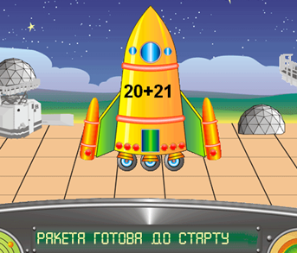

4 .Бесіда з елементами розповіді
- Ви всі бачили Сонце.
- Що це таке?
- Чи знаєте Ви, як звучить це слово різними мовами?
( Російською-солнце, англійською- the sun, німецькою-sonne, французькою-soley, польською- slonecz, португальською-soln).

5. Робота за комп ‘ютером.
Перегляд і робота з енциклопедією «Всесвіт» із серії МТП “ПіснеЗнайка”.
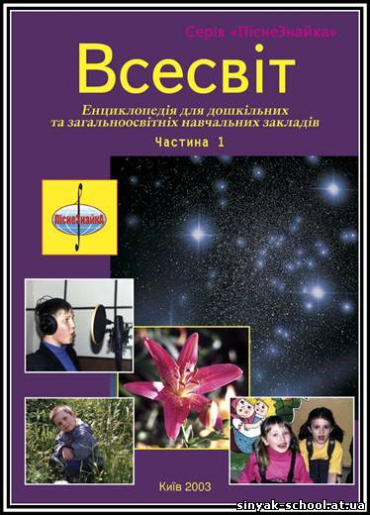
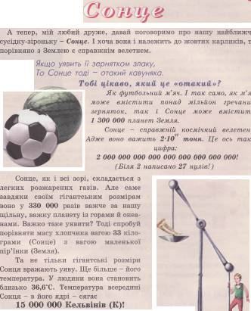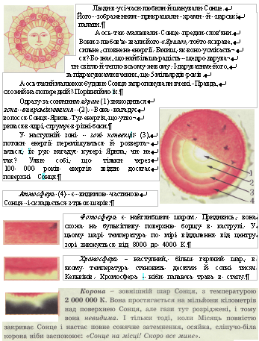

Завдання:
Знайти і зачитати інформацію:
1.Сонце – зіронька.
2. Розміри Сонця.
3. Що є джерелом світла і тепла?
4. Як малювали предки- слов'яни Сонце?
5.Будова Сонця.
Учні по черзі зачитують, гортаючи сторінки елекронного помічника.
Фізпауза для очей.

6. Первинне закріплення вивченого матеріалу.
- Для чого нам потрібне Сонце?
Варіанти відповідей:
1.Ми кожен день зустрічаємось з сонечком, але не задумувались над тим, яке його значення для життя на Землі. Воно безперервно посилає нам на Землю світло і тепло.
2.Якщо уявити собі, що Сонце враз зникло, тоді Земля потоне в мороці. Рослини загинуть, тварини помруть з голоду. На щастя, таке не може трапитись.
3.Сонце- джерело життя на Землі і знаходиться дуже далеко від нас. Щоб до нього доїхати швидким поїздом, то на це й життя не вистачить. А маленькому промінчику Сонця потрібно всього 8 хвилин, щоб спуститись до нас на Землю.

Розповідь учителя :
І ось ці промінчики доторкнулись до дитячих щічок і носиків. І на них з‘явились маленькі крапочки-веснянки або ластовиння.
( На комп ‘ютері записано слово і малюнок дитини з веснянками).А з’явились вони у того, хто сонечко любить. Діти ці веселі і допитливі. Воно зазирає до дітей у віконечко і цікавиться: «Як тут діти поживають, чи багато про мене знають ?»
V. Закріплення вивченого.
1) Пісня про Сонце із серії “ ПіснеЗнайка” з рухами і показом озвучуваного.

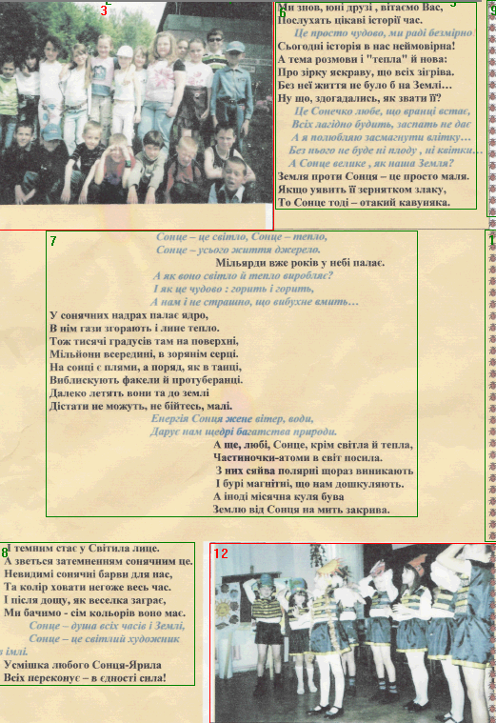

2) Робота за комп ‘ютером.
Тести:
    - Сонце-це …
а) планета;
б) вогняна куля;
в) зірка.



2) Сонце -це зірка
а) найбільша;
б) найменша;
в) середня.
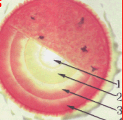

3) “ Енергія Сонця жене…”

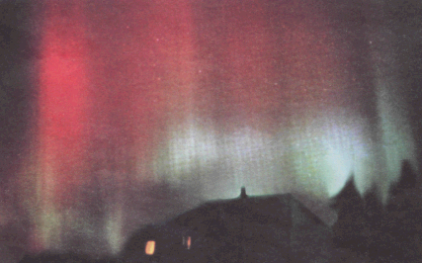

а) вітер;
б) підземні явища;
в) літаки.
4) Сонце у небі палає
а) тисячі років;
б)мільярди років;
в) сотні років.

VI. Розвиток зв ‘язного мовлення.
Завдання 1
Користуючись графічним редактором Paint, намалювати Сонячну систему.
Завдання 2
Користуючись текстовим редактором Word, надписати опорні слова, які є необхідними для малюнка.
Завдання 3
Скласти усну розповідь за малюнком і опорними словами на тему:
« Що несе нам Сонце».
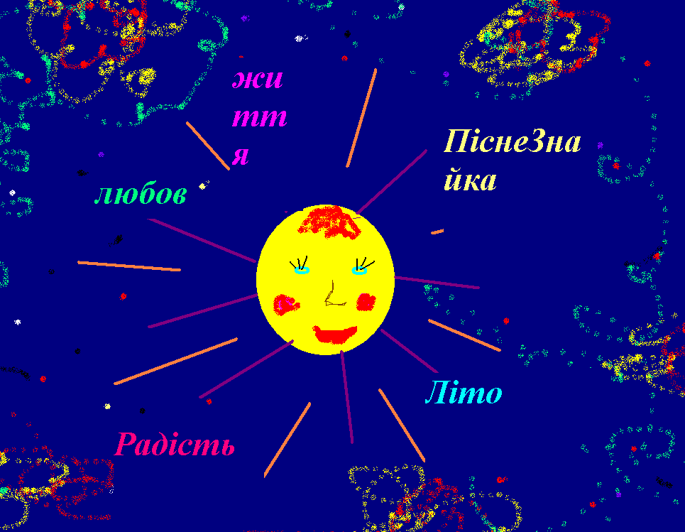
Варіанти відповідей:
Працю. Перші весняні промінчики запрошують людей до праці. Тільки в дружбі з Сонечком матимемо щедрий урожай.
Красу. Різнобарвним килимом вкривається Земля. Тягнуться до Сонця пишні гілки дерев, голівки квітів, колоски жита. А Сонце всіх пестить і цілує.
Здоров’я. Сонячним промінням нагріта вода, политі соком овочі, фрукти – це здоров’я. Природа живиться сонячною енергією.
Любов. .Воно одночасно любить і пестить добрих і злих, дорослих і малих.
Щастя. Краплина цього щастя Твоя, зумій зберегти її на все життя.
Достаток. .Щедрий врожай зернових, фруктів, овочів, соковиті трави, густі ліси– все це виплекане, вигріте сонцем, його теплом, ласкою.
Тепло. Воно вливається в твою душу. Візьми іскринку цього тепла і зігрій людину, якій холодно і самотньо. Тепло твого серця розтопить кригу її душі.
Мир. Воно ласкаво оберігає і білих, і чорних. Живи і ти дружно з дітьми усіх країн!

VII. Підсумок уроку
Рефлексія
- Чи сподобався урок?
- Що найбільше?
- Які емоції переважають у Вас зараз? Чому?
- Що допомогло Вам їх одержати?
Виставлення оцінок.
VIII.Домашнє завдання (диференційоване): учням з високим і достатнім рівнем скласти твір- мініатюру “ Моє місце під сонцем”, учням з середнім – підготувати повідомлення про Сонячну систему.

